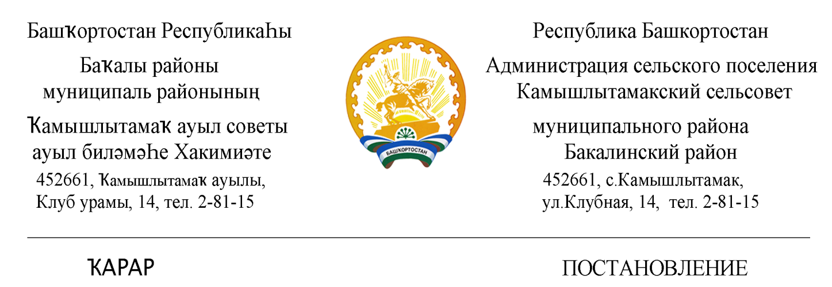

« 27» гинуар 2021 й. № 04 « 27» января 2021 г.

Об отмене административного регламента
««Постановка на учет и снятие с регистрационного учета по месту жительства граждан», утвержденного постановлением администрации Камышлытамакский сельсовет от 10 октября 2012 года № 39 «Об утверждении административных регламентов предоставления муниципальных услуг»

На основании протеста прокуратуры Бакалинского района от 26.01.2021 г. № 09-2021 на Административный регламент «Постановка на учет и снятие с регистрационного учета по месту жительства граждан», утвержденного постановлением от 10 октября 2012 года № 39 «Об утверждении административных регламентов предоставления муниципальных услуг», администрация сельского поселения Камышлытамакский сельсовет муниципального района Бакалинский район Республики Башкортостан
ПОСТАНОВЛЯЕТ:
1.Отменить административный регламент по предоставлению муниципальной услуги «Постановка на учет и снятие с регистрационного учета по месту жительства граждан», утвержденного постановлением от 10 октября 2012 года № 39 «Об утверждении административных регламентов предоставления муниципальных услуг» (Приложение №4),аполностью.
2. Обнародовать настоящее постановление в установленном порядке.
3. Контроль за исполнением настоящего постановления оставляю за собой.

Глава администрации сельского поселения И.А. Раянов

